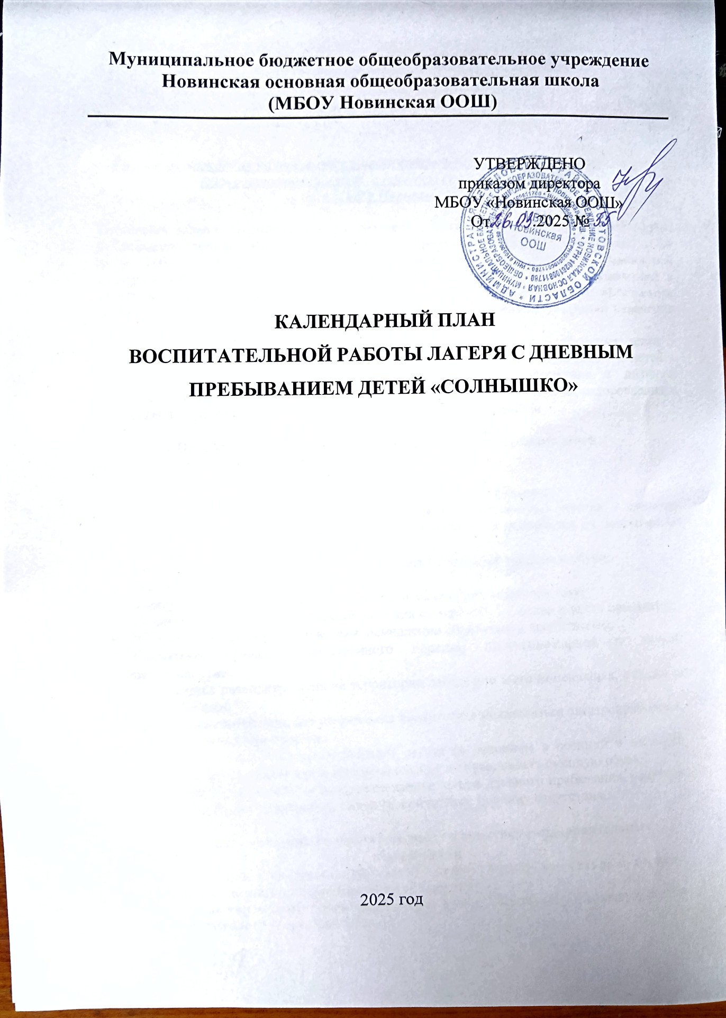

Календарный план воспитательной работы лагеря с дневным пребыванием детей составлен с целью конкретизации форм, видов воспитательной деятельности и организации единого пространства воспитательной работы лагеря.

План разделен на модули, которые отражают направления воспитательной работы лагеря в соответствии с Программой воспитания и определяет уровни проведения мероприятий. 2025 год объявлен Президентом РФ Годом 80-летия Победы в Великой Отечественной войне, Годом мира и единства в борьбе с нацизмом.

|  |  |  |  |  |  |
| --- | --- | --- | --- | --- | --- |
| № | Наименование мероприятия | Срок  проведения | Уровень проведения | | |
| Всероссийский/ региональный | Лагерь | Отряд |
| **1. Модуль «Будущее России. Ключевые мероприятия»** | | | | | |
| 1 | День защиты Детей,  День Российского движения детей и молодежи | 02.06.25 |  | + |  |
| 2 | 220 лет со дня рождения  русского скульптора П.К.Клодта | 05.06.25 |  |  |  |
| 3 | День русского языка  (Пушкинский день) | 06.06.25 | + |  |  |
| 4 | 95 лет со дня рождения российского живописца  И.С.Глазунова | 10.06.25 |  |  |  |
| 5 | День России | 11.06.25 | + |  |  |
| 6 | День памяти и скорби | 20.06.25 | + |  |  |
| **2. Модуль «Отрядная работа. КТД Самоуправление»** | | | | | |
| 1 | Торжественная церемония подъема Государственного флага Российской  Федерации | В начале каждой недели |  | + |  |
| 2 | Выборы Актива лагерной смены, распределение обязанностей.  День знакомств.  Час знакомства «Как здорово, что все мы здесь | 02-03.06.25 |  |  | + |

|  |  |  |  |  |  |
| --- | --- | --- | --- | --- | --- |
|  | сегодня собрались» (Игры,  тренинги на знакомство). День защиты детей. |  |  |  |  |
| 3 | Конкурс детского рисунка  на асфальте «Детство- это краски радуги» | 03.06.25 |  |  | + |
| 4 | Конкурс на лучшее название отряда, девиза, речёвку.  Выпуск отрядных газет | 04.06.25 |  |  | + |
| 5 | Ежедневное дежурство по  отряду и столовой | Ежедневно |  |  | + |
| 6 | Торжественное  открытие/закрытие лагеря | 03.06.25/  25.06.25 |  | + | + |
| 7 | Концертная программа  «Здравствуй, лето!» | 03.06.25 |  | + |  |
| 8 | День России Праздничный  концерт «Тебе моя Россия!» | 13.06.25 |  | + | + |
| 9 | Концертная программа «До  свидания, лагерь!» | 25.06.25 |  | + |  |
| 10 | Тематические праздники | В течении  смены |  | + |  |
| 11 | Спортивные праздники  «Веселые старты», «День здоровья» | В течении смены |  | + |  |
| 12 | Беседа «Всемирный день без табака».  Выставка рисунков «Мы  против курения» | 05.06.25 |  | + | + |
| 13 | День русского языка (Пушкинский день).  Игра - викторина «Что за  прелесть, эти сказки!» | 06.06.25 |  |  | + |
| 14 | Минутка «Безопасности» Лекторий «Жизнь безопасности».  Игра-квест «Я и моя безопасность».  Конкурс плакатов «В мире  БЕЗ опасности» | 09.06.25 |  | + | + |
| 15 | Минутка ПДД «Законов | 11.06.25 |  |  | + |

|  |  |  |  |  |  |
| --- | --- | --- | --- | --- | --- |
|  | много есть дорожных -  выучи их и будь осторожным» |  |  |  |  |
| 16 | Игра «Быть здоровым - это  модно!» | 16.06.25 |  |  | + |
| 17 | Акция «Письмо солдату» | 18.06.25 |  |  | + |
| 18 | Конкурс рисунков  «Любимые герои мультфильмов» | 19.06.25 |  |  | + |
| 19 | Экскурсии к памятнику погибшим землякам во время Великой  Отечественной войны | В течение смены |  |  | + |
| 20 | День памяти и скорби. Проект «Без срока давности».  Митинг «В сердцах на  веки» | 21.06.25 |  | + | + |
| 21 | Проект «Без срока давности».  Квест- игра «Мы - помним, мы - гордимся».  Акция «Свеча памяти». Возложение цветов к  памятнику | 20.06.25 | + | + | + |
| 22 | Подготовка номеров к  праздничным концертам | В течение  смены |  | + | + |
| **3. Модуль «Дополнительное образование»** | | | | | |
| 1 | Клуб ЮИД | В течение  смены |  | + | + |
| 2 | Театральная студия | В течение  смены |  | + | + |
| **4. Модуль «Здоровый образ жизни»** | | | | | |
| 1 | Минутка здоровья «Мой  рост и вес» | 03.06.25 |  | + |  |
| 2 | Утренняя зарядка | Ежедневно |  | + | + |
| 3 | Подвижные игры на свежем  воздухе | Ежедневно |  | + | + |
| 4 | «Лето с футбольным | В течении |  | + | + |

|  |  |  |  |  |  |
| --- | --- | --- | --- | --- | --- |
|  | мячом». Футбольный  турнир | смены |  |  |  |
| 5 | Минутка здоровья «О пользе и вреде солнца».  «Солнечный ожог. Первая помощь при солнечном  ожоге» | 06.06.25 |  |  | + |
| 6 | Минутка здоровья  «Полезные продукты питания» | 11.06.25 |  | + |  |
| 7 | Минутка здоровья «Чистая  вода всем нужна» | 17.06.25 |  |  | + |
| **5. Модуль «Организация предметно-эстетической среды»** | | | | | |
| 1 | Оформление интерьера лагерных и отрядных  помещений | До  открытия смены |  | + |  |
| 2 | Оформление отрядного  уголка | 03.06.25 |  | + | + |
| 3 | Совместная с детьми разработка, создание особой  отрядной символики | 03.06.25 |  |  | + |
| 4 | Звуковое пространство в лагере (музыкальное оформление зарядки,  линейки, дня) |  |  | + | + |
| 5 | Организация выставок  творческих работ детей | В течении  смены |  | + | + |
| **6. Модуль «Профилактика и безопасность»** | | | | | |
| 1 | Инструктажи по ТБ | 04.06.25 |  |  | + |
| 2 | В рамках декады профилактики наркомании и вредных привычек.  Беседа «Мы за здоровую  жизнь» | 05.06.25 | + |  |  |
| 3 | Правила поведения в лагере.  Действия в условиях ЧС  (учебная эвакуация) | 06.06.25 |  |  | + |
| 4 | Минутка безопасности  «Внимание! | 09.06.25 |  |  | + |

|  |  |  |  |  |  |
| --- | --- | --- | --- | --- | --- |
|  | Подозрительный предмет» |  |  |  |  |
| 5 | Минутка безопасности  «Дверь незнакомцам не  открывай, словам и подаркам не доверяй!» | 10.09.25 |  |  | + |
| 6 | Минутка безопасности ППД  «Я пешеход» | 11.06.25 |  |  | + |
| 7 | Минутка безопасности  «Безопасный путь домой» | 17.06.25 |  | + |  |
| 8 | Профилактическая беседа  «Сумей сказать - нет!»,  «Моя безопасность»,  «Правила поведения в общественных местах» | 16.06.25 | + |  | + |
| **7. Модуль «Работа с вожатыми/воспитателями»** | | | | | |
| 1 | «Нормативно-правовая база по организации отдыха и оздоровления детей» (знакомство педагогов с основными документами, регламентирующими отдых и оздоровление детей, с должностными  обязанностями, нормами  охраны труда в лагере) | Май 2025г |  | + |  |
| 2 | «Планирование и организация смены» (организация отдыха в лагере, логика развития лагерной смены, знакомство с программой лагеря и  планированием) | Май 2025г |  | + |  |
| 3 | «Методика организации дела» (вооружение педагогов методами деятельности для  организации детского коллектива, проведения разнообразных мероприятий в течение  лагерной смены) | Май 2025г |  | + |  |

|  |  |  |  |  |  |  |
| --- | --- | --- | --- | --- | --- | --- |
| **8. Модуль «Работа с родителями»** | | | | | | |
| 1 | Прием заявлений родителей на отдых и оздоровление  детей в лагере | Апрель-май |  | | + |  |
| 2 | Акция «Безопасные  каникулы» | 20.06.25 |  | | + |  |
| 3 | Индивидуальное  консультирование с целью координации  воспитательных усилий  педагогов и родителей | По необходимо сти |  | | + |  |
| 4 | Фото и видео отчеты на официальном сайте школы и в группе ВК по ключевым  мероприятиям | Июнь |  | | + | + |
| 5 | Концерт «Прощай, лагерь!».  Закрытие летнего лагеря | 26.06.25 |  | | + |  |
|  | Индивидуальное  консультирование | По запросу |  | |  | + |
| **9. Модуль «Экскурсии и походы»** | | | | | | |
| 1 | Проект «Без срока давности»:  Кинолекторий «Судьба человека» (с последующим обсуждением);  тематические встречи  «Поколение помнит»; Экскурсии в сельскую библиотеку, школьную  библиотеку «Страницы  памяти»; | В течение смены |  | | + | + |
| **10. Модуль «Профориентация»** | | | | | | |
| 1 | Знакомство с различными  профессиями | В течение  смены |  | + | |  |
| **11. Модуль «Детское медиа-пространство»** | | | | | | |
| 1 | Освещение деятельности лагеря в группе школы ВК и на официальном сайте  школы | В течение смены |  | + | | + |
| 2 | Формирование культуры  информационной | В течение  смены |  | + | | + |

|  |  |  |  |  |  |
| --- | --- | --- | --- | --- | --- |
|  | безопасности, информационной грамотности,  противодействие распространению  идеологии терроризма |  |  |  |  |
| **12. Модуль «Социальное партнерство»** | | | | | |
| 1 | Участие представителей организаций-партнеров в проведении отдельных  мероприятий. | В течение смены |  | + |  |